Контрольная работа
- Переведите названия тональностей и напишите ключевые знаки.

- Запишите мажорную и минорную хроматические гаммы, добавив нужные хроматические звуки:

- Подпишите аккорды:
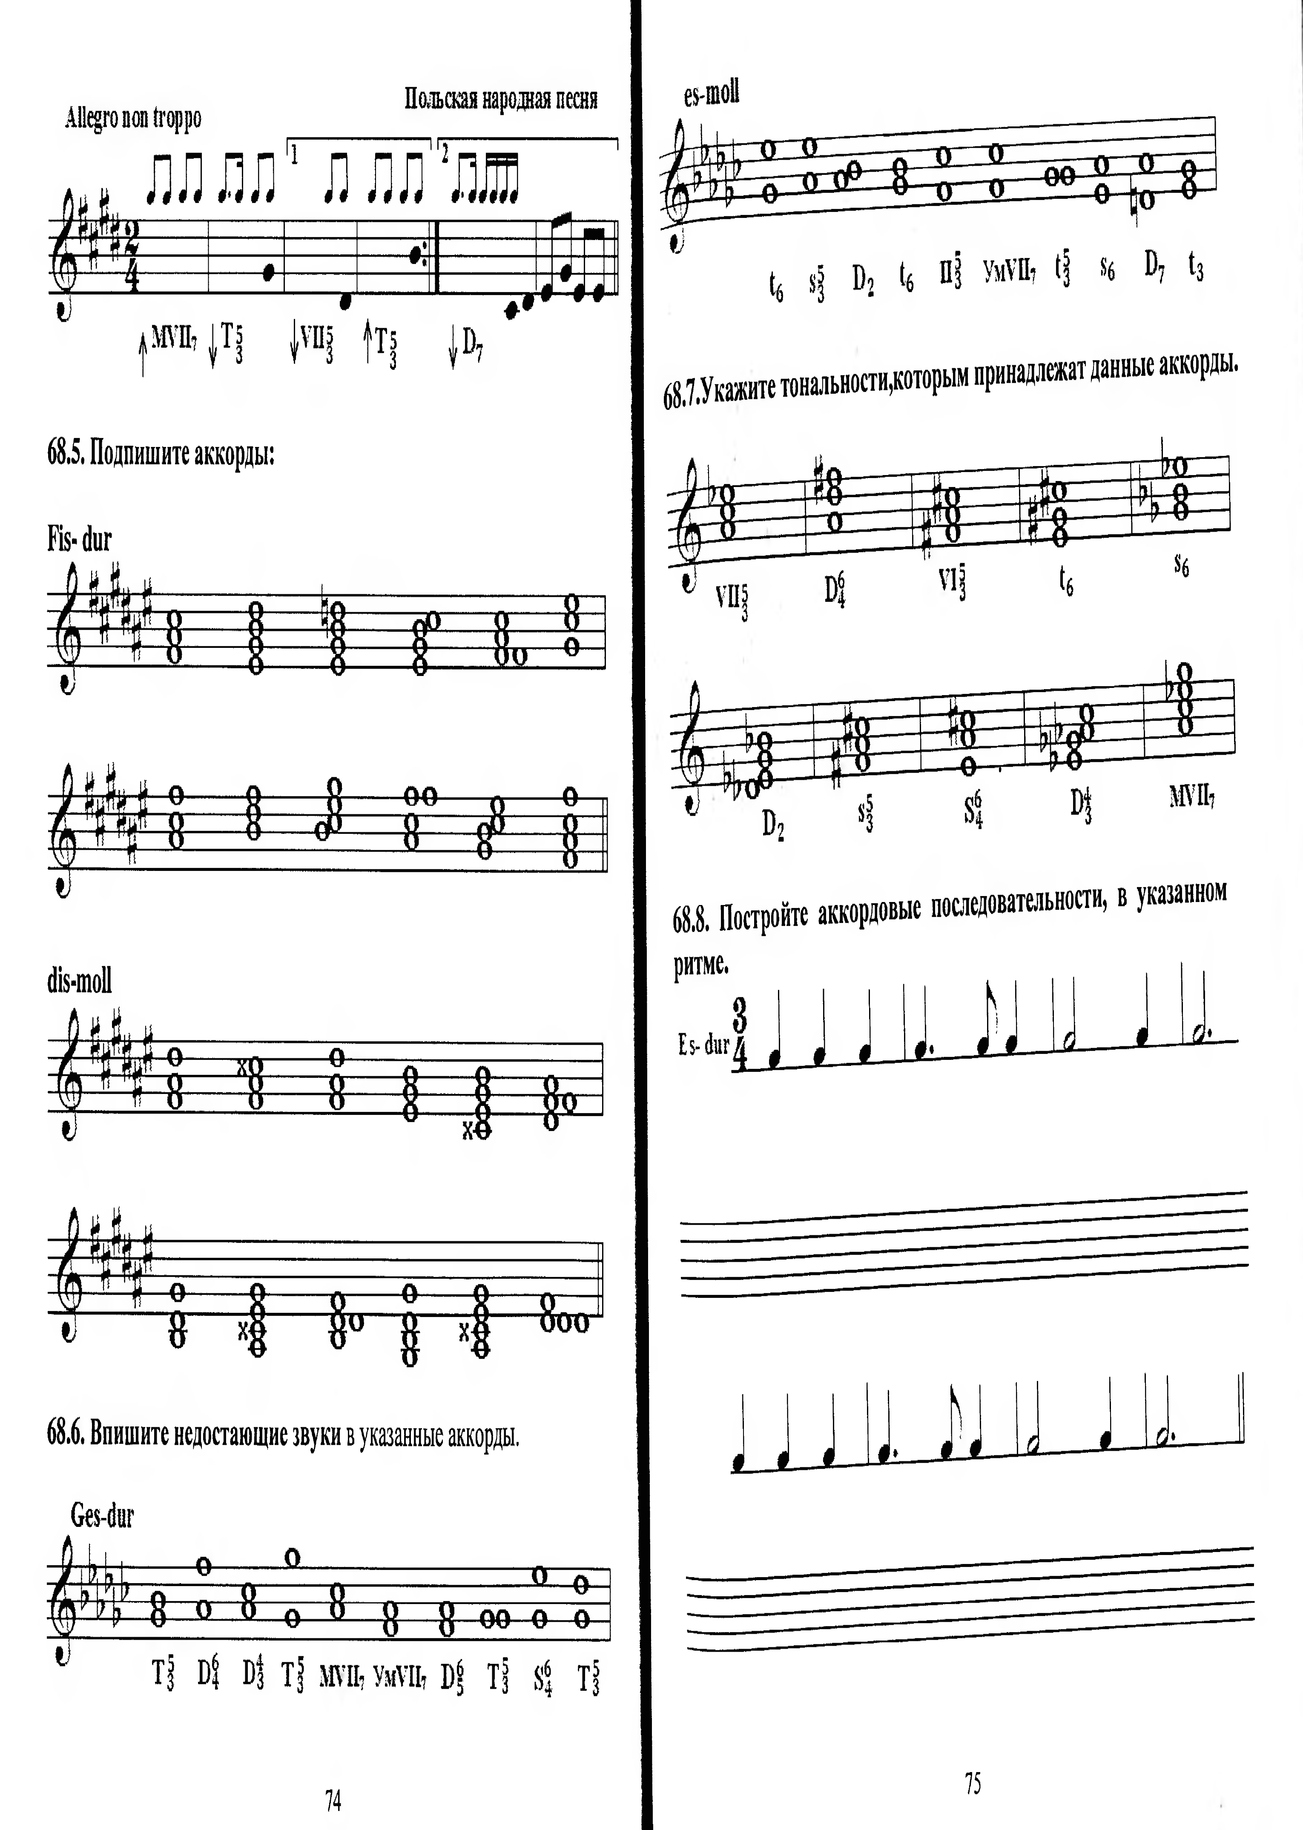
- Впишите недостающие звуки в аккорды:
- Укажите тональности, которым принадлежат данные аккорды:

